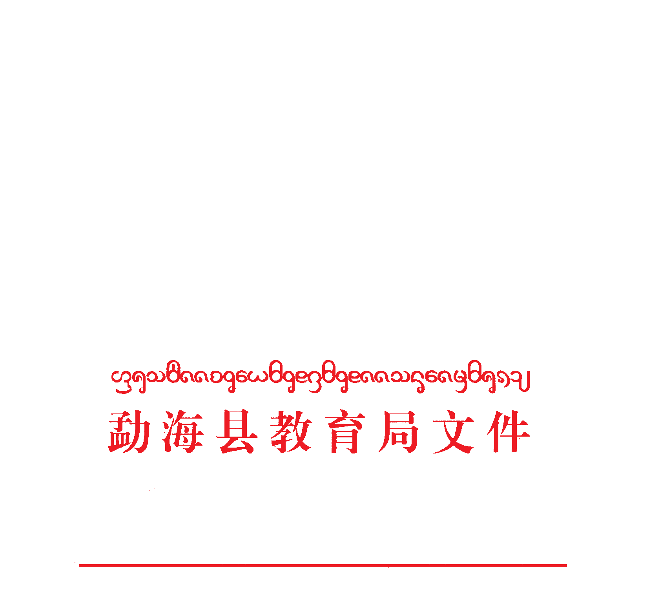

海教字〔2018〕32号

勐海县教育局关于召开全县教育精准扶贫工作会议的通知

全县各中小学校、幼儿园，民办学校（园）：
为切实做好教育精准扶贫工作，根据近期省扶贫检查情况及上级工作部署，经县教育局研究，决定召开全县教育精准扶贫工作会议，现将有关事宜通知如下：
一、会议时间和地点
时间：2018年3月12日（星期一）10:00，会期半天。
地点：青少年校外活动中心一楼阶梯教室。
- 参会学校及人员
1.全县各中小学、幼儿园校（园）长，民办学校（园）校（园）长，局领导班子成员。
2.各小学分管文化户口册工作的校级领导1名、业务人员1名。
3.各中小学资助工作人员1名。
三、会议要求
（一）会议期间，请各小学负责文化户口册工作的业务人员携带笔记本电脑参会。
（二）请各校（园）按时参会，会议期间提前15分钟签到入场。
（三）会议不统一安排食宿，相关差旅费用按有关规定回学校报销。
联系人：者家政
电 话：5122326 13759267036

勐海县教育局
2018年3月11日

勐海县教育局党政办 2018年3月11日印发

